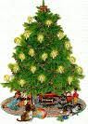
Obecní knihovna Žíželeves a obchod paní Karabinové

Vás zvou

3. prosince 2017 od 17:30 hod. na 1. adventní neděli

R o z s v ě c e n í v á n o č n í h o s t r o m e č k u

Program:

Zapálení 1. svíčky na Adventním věnci
Rozsvícení stromečku
Vánoční zpívání u stromečku
Sousedské posezení

Občerstvení zajištěno.

